INTRODUZIONE ALL’UML
TERMINOLOGIA IMPORTANTE
Con il termine UML (Unified Modeling Language) si intende un linguaggio di modellazione che serve per descrivere, progettare e comunicare i sistemi software.

Con il termine sistema si intende un insieme di elementi che interagiscono e si influenzano tra di loro, percepiti come una singola unità con compiti specifici.

Con il termine sistema software si intendono dei sistemi descritti e implementati attraverso modelli software.

Con il termine astrazione si intende una rappresentazione semplificata di un particolare modello.

APPLICAZIONE DELLA TERMINOLOGIA
L’astrazione e l’UML sono dei concetti strettamente legati tra di loro in quanto entrambi permettono all’utente (o al cliente) di comprendere, tramite una rappresentazione (nel caso dell’UML grafica), un dato software.

CARATTERISTICHE DI UN MODELLO
Le caratteristiche fondamentali che deve avere un modello sono le seguenti:
- Mapping (rappresentazione): un modello rappresenta sempre qualcosa di reale
- Reduction (riduzione): un modello è una semplificazione di qualcosa, eliminando dettagli di secondaria importanza
- Pragmatism (pragmatismo): un modello è sempre creato per uno scopo specifico, non è mai neutro

Le caratteristiche che deve avere un determinato modello per essere definito come buono sono le seguenti:
- Astraente deve ridurre i dettagli superflui
- Comprensibile facile da leggere, con nozioni intuitive
- Accurato deve riflettere correttamente la realtà o il sistema che descrive
- Predittivo deve permettere di fare previsioni o analisi
- Economico deve convenire rispetto al lavorare direttamente sul sistema reale

CHE COSA E’ UML E COME SI UTILIZZA
L’UML è una famiglia di notazioni grafiche pensata per i sistemi orientati agli oggetti, il quale permette di ragionare a un livello più alto rispetto al codice, facilitando la progettazione.
È uno standard aperto mantenuto dall’OMG (Object Management Group), un consorzio internazionale.

I metodi di utilizzo dell’UML sono differenti, tra i principali ci sono:
- Sketch: uso informale, diagrammi disegnati per facilitare la comunicazione tra sviluppatori.
- Blueprint: modello dettagliato e completo per guidare la progettazione.
- Programming language: in alcuni casi l’UML è usato per generare direttamente codice (meno diffuso oggi).

Con il termine legal UML si intende il rispetto delle regole introdotte dall’UML per procedere alla rappresentazione grafica. Tra le due principali ci sono:
- Prescriptive rules: definite da un ente ufficiale, stabiliscono cosa è corretto/errato e che significato assegnare.
- Descriptive rules: descrivono come il linguaggio viene realmente usato, senza imporre vincoli rigidi.

Inoltre, l’UML è descrittivo e si tende a eliminare dai vari diagrammi le parti superficiali e non di primaria importanza. Quello che viene rappresentato è l’obbligo, ma non implica che non potrebbe esserci aggiunto altro.
Infine il linguaggio UML da solo non esiste, in quanto manca la parte di codice.

I diagrammi dei casi d’uso (Use Case Diagram) servono a rappresentare i requisiti funzionali di un sistema, mostrando le interazioni tra gli attori (utenti o sistemi esterni) e il sistema stesso. Non descrivono l’implementazione ma rispondono a tre domande: quale sistema viene descritto, chi interagisce con esso e quali funzioni può svolgere.
Un attore è un’entità esterna che rappresenta un ruolo e non un individuo; un caso d’uso descrive una funzionalità che porta beneficio a uno o più attori e può essere attivato da essi o da un evento esterno. Attori e casi d’uso sono collegati da associazioni, sempre binarie, con vincolo che ogni attore sia legato ad almeno un caso d’uso e viceversa.
Gli scenari sono narrazioni concrete delle interazioni attore-sistema e possono essere as-is (attuale), visionary (futuro), evaluation (per test) o training (per apprendimento).
Per costruire un diagramma si parte dallo scenario principale di successo, descritto in passi numerati, a cui si aggiungono le estensioni, cioè le varianti possibili.

Ad ogni diagramma possiamo aggiungere delle ulteriori informazioni, suddivise in:
- Pre-condizioni espresse sottoforma di testo, un cliente deve avere una email
- Post-condizione cosa accade in seguito al termine del diagramma
- Trigger quando il diagramma deve essere “esplorato”
Nei confronti di queste informazioni dobbiamo essere scettici, in quanto troppe informazioni possono risultare essere contro producenti

Gli elementi utilizzati all’interno dell’Use Case sono i seguenti:
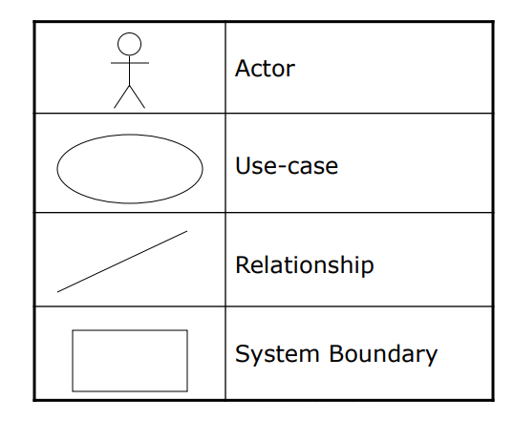

DIFFERENZA TRA EXTEND E INCLUDE NEL USE CASE
Nel caso in cui ci fossero più attori collegati a un use-case (ossia un ovale) non è detto che quell’elemento sia condiviso ad entrambi agli attori singolarmente, ma magari devono collaborare per accedervi.
Esempio:

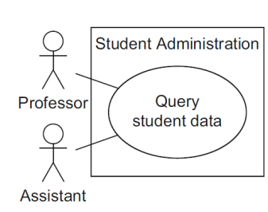
Questo esempio rappresenta un’ambiguità in quanto può essere interpretato in due modi differenti:
- Il professore e l’assistente devono collaborare per accedervi
- Il professore e l’assistente possono accedervi singolarmente

Per eliminare questa ambiguità possiamo farlo in questo modo:

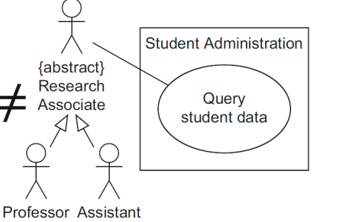
In questo modo infatti sia il professore che l’assistente possono accedere ai dati degli studenti; questo è reso possibile grazie alla creazione di una persona “astratta”

INCLUDE: comportamento che viene incluso da un secondo comportamento
EXTEND: comportamento specifico che viene svolto ogni tanto, non sempre ma solo in caso di necessità

DIAGRAMMA DELLE CLASSI
Il diagramma delle classi mostra:
- il tipo di oggetti che sono nel sistema
- la tipologia di relazione stati che esiste tra i vari oggetti
- le proprietà e le operazioni di una classe (spesso indicati come feature, o caratteristiche)
- i vincoli presenti tra i vari oggetti

Esempio semplice di diagramma delle classi:
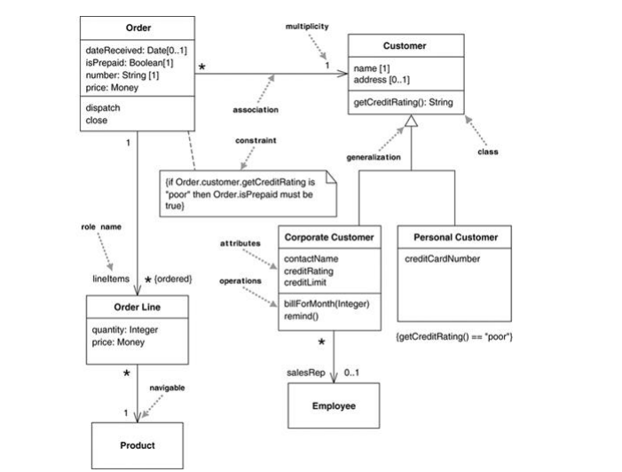

Con il termine:
- associazione
Con il termine associazione si intende un legame logico tra due classi, indica che un oggetto di una classe è collegato ad almeno un oggetto dell’altra.
Nell’esempio precedente vi è una relazione tra Order e Customer.
- vincolo
Con il termine vincolo si intende una limitazione o una regola aggiuntiva che non può essere espressa solo con le molteplicità o le associazioni; esso viene espresso in termine di “scrittura” racchiuso tra {}.
- navigazione
Con il termine navigazione si intende il modo con il quale possiamo accedere ai dati tra le varie classi. E’ indicato con una singola freccia. E’ possibile avere una navigazione bidirezionale. Ci sono casi particolari in cui è possibile anche non mettere il verso di navigazione, questo implica la bidirezionalità.
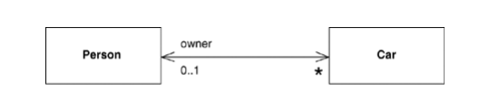
- attributi
Con il termine attributi si intendono le proprietà e le caratteristiche di una classe, e si trovano nel primo rettangolo (sotto al nome della classe).
Nell’esempio precedente abbiamo nella classe Order tre attributi differenti, come dateReceived, isPrepaid, Price; accanto ad alcuni sono presenti delle molteplicità; infatti, è possibile averle anche negli attributi.
- operazioni (o metodi)
Con il termine operazioni, o metodi si intende il comportamento che ha una determinata classe, i quali si trovano nel secondo rettangolo.
- generalizzazione
Con il termine generalizzazione si intende una classica gerarchia di basi di dati. E’ indicato con un triangolo grande entrante nell’entità maggiormente generica.

Esempio:
una persona può essere maschia o femmina, quindi possiamo esprimere l’entità maschio e l’entità femmina come componenti della gerarchia persona.
- molteplicità
Con il termine molteplicità si intende il numero di istanze di una classe che possono essere associate a un’istanza dell’altra classe. È scritta vicino alle estremità della linea di associazione.
Nell’esempio precedente abbiamo l’associazione Customer – Order; accanto a Customer abbiamo un 1, allora vuole dire che “Un Order ha esattamente un cliente”. Accanto a Order abbiamo *, allora vuole dire che “Un Customer può avere più ordini”

Ogni tanto si potrebbero notare delle frecce tratteggiate questo significa che una classe non può esistere senza l’altra.
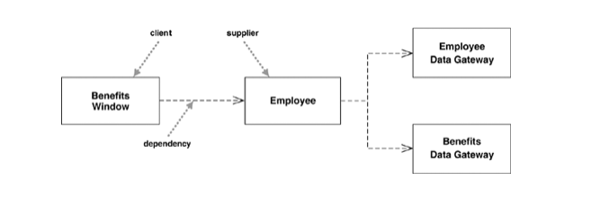
la classe Employee dipende ed esiste se e solo se la classe Benefit Window esiste.

OPERAZIONI STATICHE E NON STATICHE

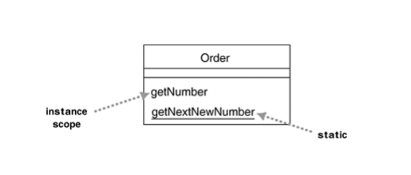
in questo caso, la parte degli attributi (come le variabili in Java) è vuota mentre, la parte delle operazioni è composta da getNumber() il quale non è un metodo statico (perché non è sottolineato)mentre, il getNextNewNumber() è un metodo statico.

Le principali operazioni sono:
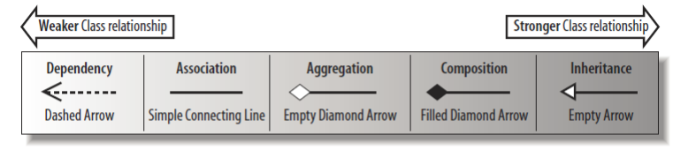
mentre, quelle fondamentali sono:
- dipendenza
- associazione ricordarsi anche di mettere la freccia di navigazione
- ereditarietà
mentre le altre due operazioni (aggregazione e composizione) vanno usate con molta parsimonia.
SEQUENCE DIAGRAM
Il sequence diagram serve per rappresentare come gli oggetti o i componenti di un sistema interagiscono tra loro nel tempo per realizzare una determinata funzionalità o scenario.
Gli oggetti che compongono un generico sequence diagram sono:
- Partecipanti
I partecipanti sono rappresentati in alto con un rettangolo contenenti il nome dell’oggetto o dell’attore. Ogni singolo partecipante ha una linea verticale tratteggiata chiamata lifeline che rappresenta la sua esistenza nel tempo.
- Messaggi
I messaggi sono delle frecce orizzontali che vanno da un oggetto all’altro e rappresentano la comunicazione o la chiamata di un metodo. I messaggi possono essere:
  - Sincroni (non rappresentati nel nostro caso)
  - Asincroni (non rappresentati nel nostro caso)
  - Di ritorno
I messaggi di ritorno sono rappresentati, in seguito a un messaggio dal partecipante 1 al partecipante 2 con una freccia classica, come una freccia tratteggiata che parte dal partecipante 2 e arriva al partecipante 1.
- Attivazioni
Le attivazioni sono rappresentate da dei rettangoli sopra alla lifeline che indicano il periodo in cui un oggetto è attivo o sta eseguendo una operazione.
- Condizioni
Le condizioni sono espresse in termini di due operatori fondamentali:
  - alt
Il termine alt sta per alternative; essa rappresenta un insieme di if / else if / else if / … / else che vengono espressi con una condizione.
Per esplicare meglio la sintassi, si guardi il seguente esempio:
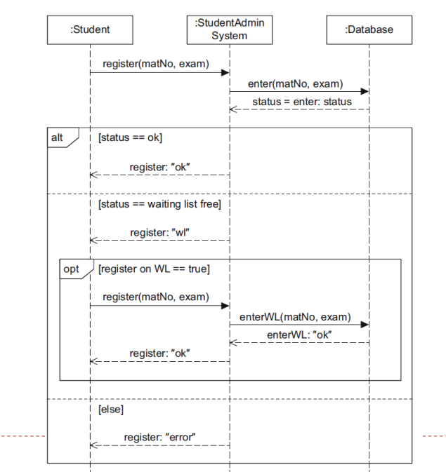
in questo caso infatti si ha un blocco alt del tipo:
if (status==ok)
register=”ok”
else if (status == waiting list free)
register=”wl”
else
register=”error”

  - opt
Il termine opt sta per optional; essa indica una singola condizione che, se è vera, fa accadere qualcosa, se è falsa, non succede nulla.
Esempio:
opt[utente_loggato]
mostraProfilo();
in questo caso se l’utente è loggato allora si mostra il profilo, altrimenti si procede come se non ci fosse stato codice.
- Cicli
I cicli sono espressi nei linguaggi di programmazione come for(int i = 0; i < numero; i++) (alternativamente è possibile esprimeli con un while). Questo viene “tradotto” nel Class Diagram con una singola parola come loop.
Vi è ora la necessità di rispondere alla domanda del tipo: per quanto devo svolgere questo loop? Questo è possibile esprimerlo in tre modi differenti:
- non specificare niente loop infinito (while(true)) dunque si sfrutta il break.

- specificare il numero di iterazioni del tipo (numero_minimo, numero_massimo) dove:
  - numero_massimo può essere un numero finito, come 10, oppure un numero non finito, indicato con “*” e di conseguenza ci vuole un break, come nel caso precedente.
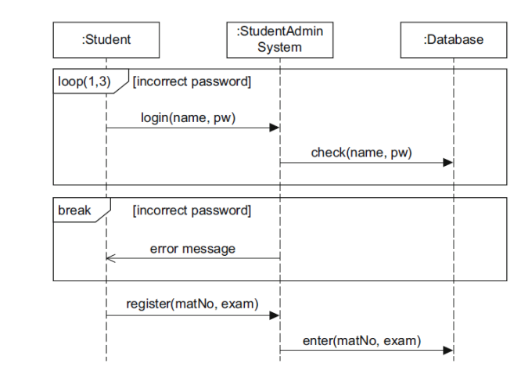
- specificare una condizione che si deve verificare espressa come [condizione] e si trova spesso affianco alla parola loop

Il break invece si utilizza dentro ai loop e ha la sintassi precedente, può essere sostituita anche con una condizione (o più condizioni) del tipo numerica, come se fosse un if.

ACTIVITY DIAGRAM
L’activity diagram di un sistema mostra come si svolge un processo passo dopo passo. E’ un diagramma UML usato per descrivere il comportamento dinamico di un sistema.
Esso è composto da un insieme di azioni che si succedono tra loro.
Una struttura di esempio è:
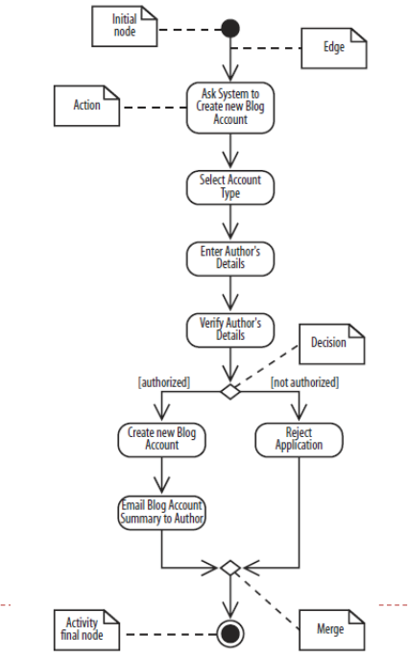

In questa tipologia di diagramma ci sono solo due tipologie di “nodi” di controllo:
- Nodo Decisionale / Merge
Questo nodo permette, in seguito al verificarsi di una determinata condizione, di eseguire azioni differenti che convergono successivamente in un’unica azione comune. In altre parole, dopo uno split è sempre previsto un merge. Le linee di diramazione (uscenti da un nodo di decisione) possono essere due o più (≥ 2).
Un esempio è:
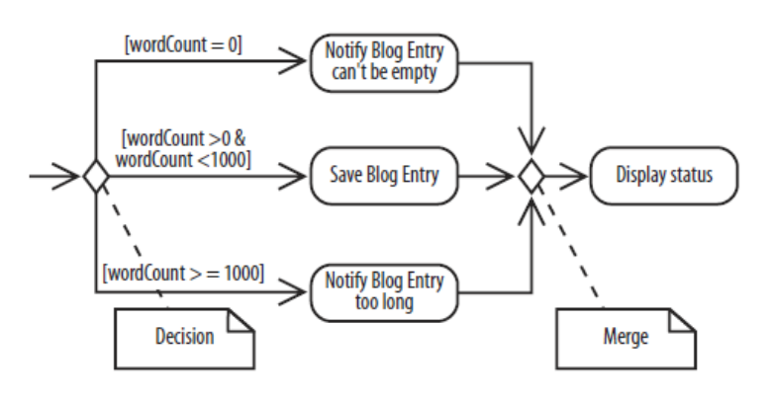

- Nodo Fork / Join
Questa particolare tipologia di nodo viene utilizzata per rappresentare azioni eseguite in parallelo e, come nel caso dei nodi decisionali, può avere due o più linee di diramazione.
Un esempio è:
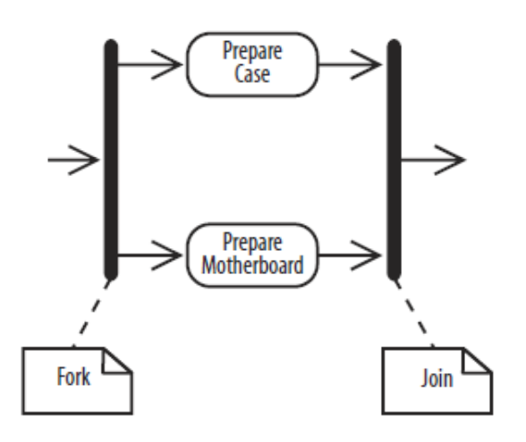
- Partizioni
Le partizioni sono particolari entità che, analogamente a quanto avviene nel Class Diagram con le classi rappresentate nella parte superiore, vengono rappresentate come linee verticali etichettate con il nome dell’entità di riferimento.
Un esempio è:
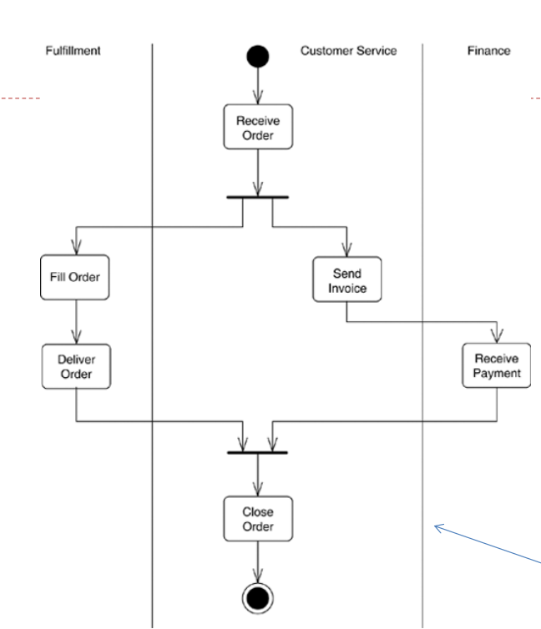

- Signals
Un signals rappresenta il passaggio di una porzione di tempo specificata nelle zone adiacenti al time signal.
Un esempio è:
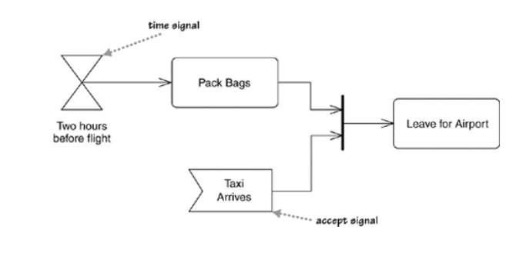
Ci sono ulteriori modalità di segnali, i quali vengono rappresentati in questa figura; in questo caso ne viene eseguito solo uno di ramo, non entrambi. Un esempio:
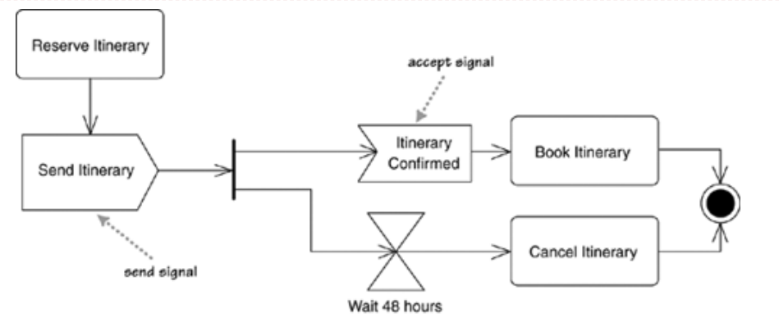
In questo caso, infatti, l’entità SendItinerary lancia un segnale che viene biforcato in parallelo; nel primo caso il segnale viene accettato da un ItineraryConfirmed mentre, nel secondo caso, in seguito a un attesa di 48 ore, l’itinerario viene cancellato.
- Connettori
I connettori rappresentano delle connessioni tra i diagrammi. Un esempio:
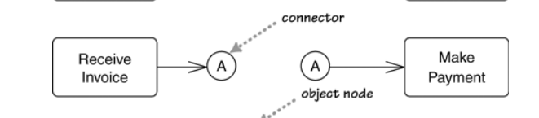
e questa cosa ha solo uno scopo grafico evitando dei collegamenti poco chiari.
- Pin
I pin sono dei determinati quadrati che vengono messi affianco (successivamente, cioè action da un output, o precedentemente, cioè un action che prende un input) a un action, per dire che viene dato in output un determinato oggetto.
Un esempio:
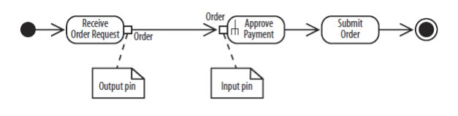
in questo caso vuole dire che Receive da in output un Order mentre Approve Payment prende in input un Order.

STATE MACHINE DIAGRAM
Lo State Machine Diagram serve a modellare il comportamento dinamico di un sistema mostrando come esso reagisce a determinati eventi cambiando stato.
Esempio:
Ordine Creato Pagato Spedito Consegnato

ELEMENTI FONDAMENTALI
Gli elementi fondamenti dello State Machine Diagram sono:
- Stati
Con il termine stato si intende una condizione nella quale, sicuramente, in un certo momento, arriveremo. Essa è una qualità attiva, o un qualcosa che un oggetto sta facendo.
Esempio:
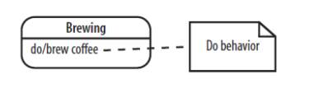
In questo caso abbiamo che il “manufattore” ha il compito di fare / create i caffè
E’ possibile andare ad indicare la reazione, degli stati, agli eventi, usando delle attività interne, le quali vengono sempre svolte a seconda della tipologia di attività. Ci sono due attività speciali:
  - Attività entrante svolta, o svolte, quando si entra in uno stato
  - Attività uscente svolta, o svolte, quando si esce da uno stato
Esempio:
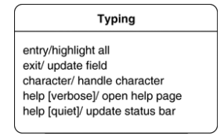
in questo caso abbiamo un’attività entrante, ossia highlight all, un’attività uscente, ossia update field mentre tutte le altre sono delle attività interne gestite automaticamente mentre ci si trova nello stato.

All’interno di uno stato è possibile trovare una terza tipologia di attività, chiamata do-activity, la quale ha le seguenti caratteristiche:
  - ha una durata di un certo tempo, ossia non è istantanea
  - può essere interrotta da eventi
  - finisce da sola quando l’attività è completata
A differenza della do-activity, le attività normali hanno una durata istantanea e non possono essere interrotte da eventi terzi.
- Transizioni tra gli stati
Le transizioni indicano un movimento da uno stato ad un altro. Ogni singola transizione ha una etichetta che si compone di tre parti (tutte e tre opzionali), ossia:
  - firma di attivazione
Questa rappresenta solitamente un singolo evento che innesca un cambiamento di stato
  - guardia
Questa rappresenta, se presente, una condizione booleana che deve essere vera per far si che la transizione venga presa
  - attività
Questa rappresenta un attività che non si può interrompere e viene eseguita mentre la transizione si verifica (sempre se la transizione si verifica)
Lo schema che si utilizza per rappresenta l’etichetta è il seguente:
FIRMA DI ATTIVAZIONE / [GUARDIA] / ATTIVITA’
Questi elementi fondamentali sono rappresentati nel modo che segue:
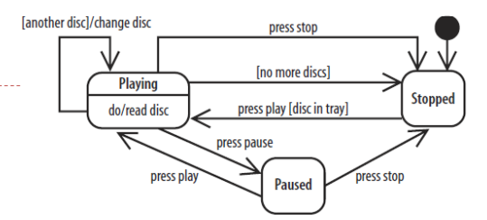
In questo caso abbiamo tre stati differenti: playing, stopped, paused i quali sono collegati tra di loro tramite delle transizioni.
La transizione [another disc] / change disc rappresenta una etichetta del tipo [guardia] / attività, mentre la transizione press stop oppure press pause rappresentano un etichetta del tipo firma di attivazione

Vi sono due ulteriori elementi fondamentali ossia due pseudostati, uno iniziale e uno finale, rappresentati nel seguente modo:
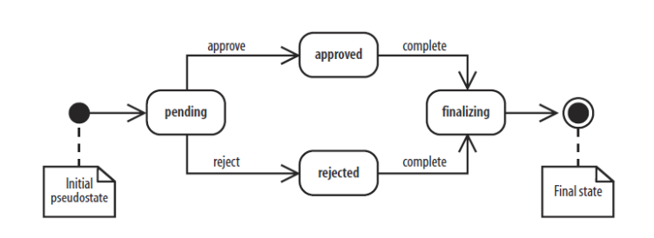

Un esempio completo di elementi, e descrizioni, è il seguente:
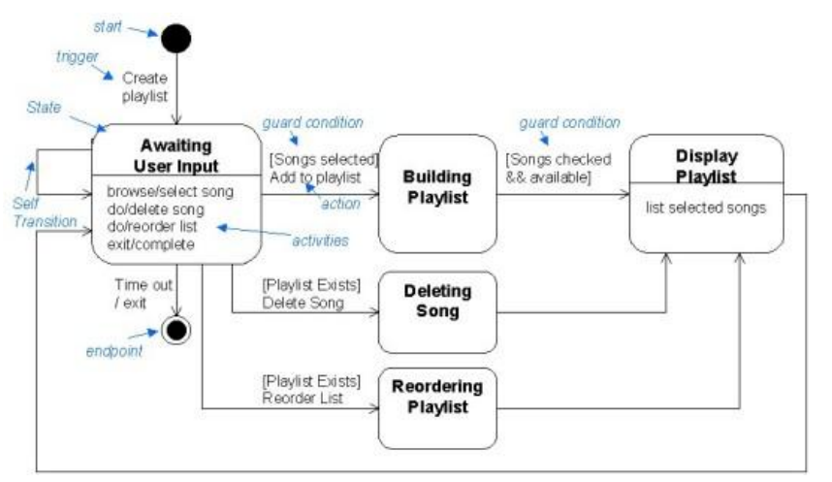
TRIGGER = FIRMA DI ATTIVAZIONE
GUARD CONDITION = GUARDIA

Esistono una seconda tipologia di transizioni, chiamate auto-transizioni le quali rappresentano una permanenza nello stato attuale; si guardi l’esempio precedente.

NODI DECISIONALI
I nodi decisionali sono rappresentati all’interno dei diagrammi tramite dei diamanti; questi vengono usati per decidere che strada prendere avendone a disposizione almeno 2.

Esempio:
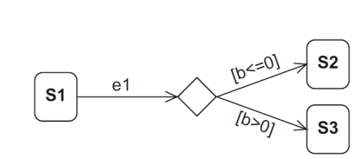
Lo stato S1, tramite una transizione, arriva in un nodo decisionale, il quale genera due strade differenti, una delle quale viene selezionata SE viene rispettata la condizione [condition]
Tale diagramma è possibile rappresentarlo anche nel seguente modo:
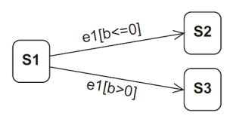
ossia omettendo il nodo decisionale.

SUPERSTATO
Con il termine superstato si intende uno stato che racchiude al suo interni ulteriori stati; quest’ultimo può racchiudere al suo interno anche un pseudostato, sia di inizio (initial pseudostate) che di fine (final pseudostate).
Esempio:
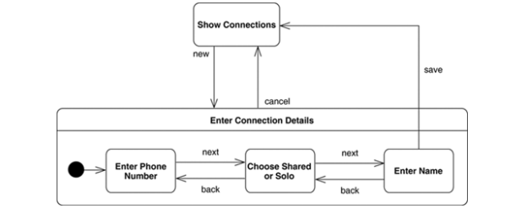
In questo caso abbiamo che Enter Connection Details rappresenta un superstato, in quanto racchiude al suo interno tre stati differenti.

TIPOLOGIE DI EVENTI
Ci sono varie tipologie di eventi, tra i principali abbiamo:
- eventi di tempo
Sono dei particolari eventi che determinano transizioni di stato in funzione del tempo. Il tempo specificato può essere relativo o assoluto.
Esempio:
after(5 seconds) when(time==16:00) when(date==20150101)
questi sono tre particolari eventi di tempo che possiamo incontrare
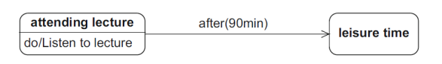

- eventi di cambiamento
Sono dei particolari eventi che permetto di monitorare una condizione, e cambiare stato in funzione di essa.
Esempio:
when(registration==number of seats) when(x>y)
questi sono due particolari eventi di cambiamento che possiamo incontrare
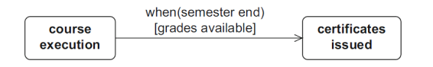

- eventi di segnale
Gli eventi di segnale sono usati per la comunicazione asincrona; un evento di questo tipo è anche detto sender-event ossia una determinata entità che si occupa di inviare un evento di segnalazione, senza attendere alcuna risposta.
Esempio:
send(messame) rightmouse-down

- eventi di chiamata
Gli eventi di chiamata sono delle chiamate ad operazioni; il nome dell’evento corrisponde al nome di un operazione includendo i parametri che il metodo accetta.
Esempio:
register(exam)

- eventi di completamento
Un evento di completamento è un evento interno e automatico che si verifica quando uno stato ha terminato tutto quello che doveva fare. Questi vengono rappresentati nei diagrammi tramite una transizione senza che vi sia specificata alcuna etichetta.

- eventi di ricezione
Questa tipologia di eventi serve per modellare un evento generico, cioè quando qualunque evento non gestito causa una transizione. In modo informale, è come dire “se arriva qualche evento che non è già specificato dalle altre transizioni, vai qui”. Possiamo intenderlo come se fosse un else in C. Viene indicato con la parola chiave all.
Esempio:

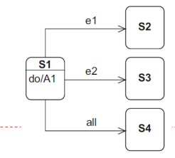
in questo caso se non si verifica né e1 ne e2, allora andiamo nel ramo all e eseguiamo lo stato e4

